基恩士2025秋季校园招聘

网申内推链接：https://keyence.zhiye.com/campus/detail?jobAdId=5f7e9618-9d3b-4aa3-b027-b5239cb92867&shareId=c72f82d5-d1bf-4bbc-adfd-102d6e82b3ed&shareSource=2

网申内推二维码：
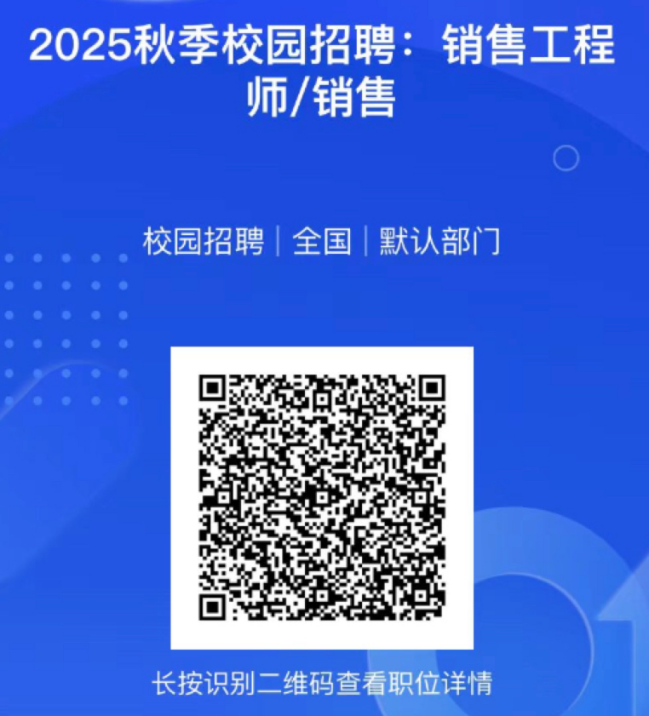

网申内推码：EVKP89
网申职位：2025秋季校园招聘：销售工程师/销售

【公司介绍】
基恩士（中国）有限公司
1974年成立于日本大阪，1987年于日本上市，2001年进入中国。主营传感器、测量仪器、数码显微系统、激光刻印机、影像系统、PLC、条码读取器等工业自动化产品。
日本上市企业市值TOP5
连续8年入选福布斯“全球最具创新力企业”100强榜单
连续10年平均成长率超15%，利润率达51.2%
全球46个国家和地区250个办事处
【招聘对象】
2025届本科及以上应届毕业生
毕业时间2024年9月1日-2025年8月31日
【招聘岗位】
销售工程师/销售
1.专业要求：不限
2.工作内容：
·顾问式销售，在所负责区域范围内推广、销售基恩士产品，帮助客户解决问题
·直接对应最终用户，了解客户显在和潜在需求（B2B销售）
·分析所负责区域的行业动态并制定相应的战略计划，实现指定区域销售业绩最大化

【薪资福利】
月薪：12000~15000元/月（薪资视工作地点而定），
参考年收入：第一年18~22万元，第二年23~31万元
（因业绩变化会有变动，年薪为预测值，仅供参考）
晋升：每半年调薪&升职机会
奖金：1年2次半年奖金、一定级别后可享每月业绩奖金
保险：五险一金、补充商业保险
假期：周末双休、法定节假日、带薪假10天起
补贴：1年2次发放现金福利补贴（国庆、春节前发放，总计8000-15000元不等）
培训：带薪培训，培训期间薪资不打折并提供酒店住宿
其他福利：年度免费体检、结婚礼金、工作电脑及手机、外出全程安排专车与司机接送
【培训体制】
1.新人培训：职场礼仪、产品知识、技术知识、销售技巧、谈判技巧、行业知识等
2.OJT培训： Leader一对一专业指导，多维度提升技能
3.定期培训：区域业绩以及市场分析培训
【工作地点】
服从公司分配（目前在24个城市设立了Office）
北京，天津，大连，青岛，南京，无锡，苏州，昆山，合肥，上海，杭州，宁波，武汉，重庆，成都，广州，东莞，深圳，厦门，中山，济南，长春，长沙，西安
【招聘流程】
网申 ——自我介绍——线上面试2轮—— 测评 —— 线下终面—— Offer
（线下终面在上海总部进行，往返交通费及住宿费由公司承担）

【HR小提示】
- 所有岗位请提前网申，否则无法参加面试！
（务必使用内推码or内推链接进行投递，使用内推后可添加小助手微信，实时查询并跟进进度，小助手微信：XZXZS1121）
2网申时，请务必确保自己的手机号码以及邮箱地址填写正确
3.整个面试流程由系统邮件通知应聘者操作内容，请关注邮件并按照指示操作
4.本次秋招的线下宣讲行程等最新招聘信息，请关注“基恩士招聘”微信公众号及官方招聘网站
5.基恩士25秋招咨询qq群：801643964
